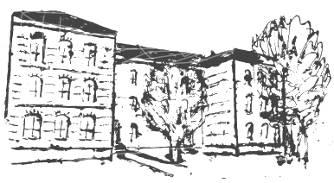 | Geschwister-Scholl-Schule  5. Staatliche Regelschule  Katharinenstrasse 150, 99817Eisenach  Tel.: 03691 746113 Fax: 03691 746429  Mail: schollschule-sek@schuleneisenach.de

Stundenplan ab 07.06.2021

Klasse 6a
Klassenlehrer Frau Leonhard

Stunde | Montag | Dienstag | Mittwoch | Donnerstag | Freitag
1  7:50 - 8:35 | Ma  Wer 12 | Frz  Köc 16 |  |  | We Slu 1  Bla 5
2  8:40 – 9:25 | En  Leo 9 | De  Leo 9 | MNT  Ifl 17 | De  Leo 9 | We Slu 1  Bla 5
3  9:45 – 10:30 | De  Leo 9 | Ma  Wer 12 | De  Leo 9 | En  Leo 9 | En  Leo 9
4  10:40 –11:25 | Mu  Ifl 17 | Ge  Ban 12 | En  Leo 9 | Geo  Bla 18 | Ma  Wer 12
5  11:35–12.20 |  |  | Ku  Ifl 17 | Ma  Wer 13
6  12:45-13:30 |  |  | If  Rot 8
7
13:35-14:20

